救赎的计划与敌基督

一、耶稣恢复地球的计划

《圣经》始终有两个方面的内容，一个是上帝拯救的计划，一个是魔鬼的阴谋。也就是有圣天使，同样的也有邪灵。善恶的斗争交织在人类的历史当中，与我们的得救密切相关！《圣经》告诉我们针对魔鬼的破坏和罪恶的入侵，上帝要来恢复地球。这样的一个计划就是上帝的救赎。我们通过《四福音书》和《启示录》，能够知道整个《新约圣经》说明耶稣来恢复这个地球的“全部计划”！我们说到了“耶稣的初临”，“十字架与复活”，“天上的圣所”，“耶稣的再来”，“一千年和新天新地”，这些就是在《启示录》当中，我们可以很清楚的看到。
《启示录》这卷书非常重要。因为《四福音书》的内容讲到耶稣升天；而耶稣升天以后具体在做什么，然后关于耶稣基督救恩的直到完成，这些都在《启示录》这卷书中！但是当今的教会受到这样的一种欺骗：说《启示录》是我们明白不了的！是不是流行着这样一种说法？但是《启示录》顾名思义就是“开启“的意思，对不对？
启示录1：1-3“耶稣基督的启示，就是上帝赐给祂，叫祂将必要快成的事指示祂的众仆人。祂就差遣使者晓谕祂的仆人约翰。约翰便将上帝的道和耶稣基督的见证，凡自己所看见的都证明出来。念这书上预言的和那些听见又遵守其中所记载的，都是有福的，因为日期近了。”
所以《启示录》一开始就应许——这是上帝给人类最重要的启示！人应该尽快去明白，应该尽快去读，应该尽快去讲，并应该遵守其中所记载的！——这样就会为耶稣的国做好准备！
如果人们真正的了解了《启示录》，就知道耶稣的全部计划！也知道耶稣的再来！也能为此做好准备！也能够识破魔鬼末后的阴谋！正因为如此，所以魔鬼千方百计去隐藏这卷书真正的亮光！所以教会中才流行着这样错误的想法，说《启示录》不能真正的被明白！
但你们知道吗？现在魔鬼更甚的作为就是化身死去的人显现！我们知道义人死去后在坟墓里没有知觉，等耶稣来的时候复活升天，这都是大家都知道的！但是现在魔鬼化成死去的人出现！甚至化身使徒约翰出现并说——“我是使徒约翰，我告诉你们，你们不需要读懂《启示录》也是可以得救的。”
大家想一想：《启示录》的作者会不会这样说？不可能！对不对？但是魔鬼就是这样对人进行直接的欺骗！
所以我们必须明白《启示录》。《启示录》一开头就说：“念这书上预言的和那些听见又遵守其中所记载的，都是有福的”！《启示录》里有重大的信息，关乎这末时代的！最后就说：“主阿，我愿你来！凡愿意的都可白白的取生命的水喝”。所以《启示录》向全地的人发出呼召！让人为耶稣的再来做好准备！刚才我们谈的内容，全部是从《启示录》话语当中概括过来的，现在我们直接来看《启示录》的内容。

- 《启示录》清晰的结构！

下图这就是《启示录》的结构，当然《新约圣经》概论也在这个里面。我们说整个《新约圣经》就是《四福音书》加《启示录》，这也就是耶稣得国的全部计划。《启示录》并不是难懂的，你们不管以前有没有学过，但是今天你们肯定能通过这堂课一下子就把《启示录》记到脑子里，并不难的，只要你们跟着走！
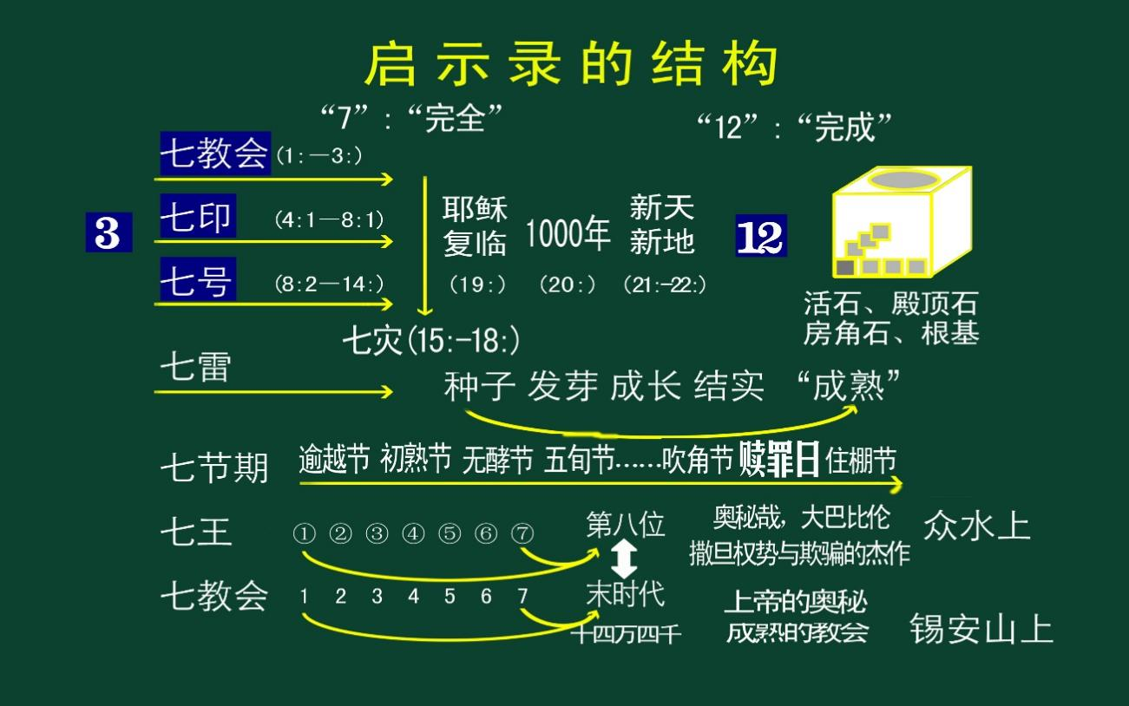
《启示录》从“3”这样的数字开始，以“12”这样的数字作为结束，中间有“七”这样的数字。“3”是什么呢？圣父、圣子、圣灵。所以《启示录》1：4-5就有奉圣父、圣子、圣灵的名向众教会问安的话语。
在《圣经》起初的创造当中，以圣父、圣子、圣灵开始。在救赎当中圣父、圣子、圣灵也是同工的。所以在《启示录》里的第一章就有奉圣父、圣子、圣灵的名向众教会问安的话语！于是有“3”这样的数字。
接下来就是有七教会、七印、七号；结束时有末了的七灾；然后耶稣再来；一千年；新天新地。这里有“七”这样的数字。“七”这样的数字结束以后，启示录的后面就不断的出现“12”这样的数字。
请看圣城耶路撒冷：12个门、12根基；12根基上有12使徒的名字；12个门上有12个支派的名字。然后城墙是12×12=144肘宽，还有12×12×1000＝144000，都是12这样的数字，对不对？还有12样果子对不对？生命树结12样果子。
启示录中这里的“12”是完成的意思。圣城耶路撒冷长、宽、高都是一样。长、宽、高都一样是不是正方体？正方体是不是有12个边？所以“12”是完成的数字。从一块“房角石”开始；然后有12根基；然后在这上面有一块块的“活石”；最后在殿顶上放上一块“殿顶石”！——耶路撒冷圣城就这样完成了！从上帝的救赎开始，经历了教会的历史，到最后这个属灵的耶路撒冷就建好了！
所以耶路撒冷圣城的建造，象征着上帝教会的发展——“房角石”就是耶稣；“12根基”就是12使徒；然后上面有一块块的“活石”，就是历史历代按照真理生活的百姓；最后有“殿顶石”，就是末时代的14000人！“殿顶石”一旦预备好，救赎的结果也就完成了，救赎也就结束了！
所以“12”这样的数字代表完成的“耶路撒冷圣城”，这在《启示录》的后面就出现了！这期间有“7”这样的数字。“7”是完全数，“12”是完成数。
“完全”是什么意思呢？比喻说一个“种子”，一个种子种在地里去之后，这个种子是不是死掉了？然后开始萌发一个新的苗——它发苗是完全的；开始抽穗也是完全的；开始结实也是完全的！每一个阶段都是“完全”的，但是最后“成熟”了！
所以“完全”是指每个阶段的“完全”，在任何时代我们都可以按照这个时代的亮光去生活，在任何时代都有完全按照那个时代的亮光去生活的教会和百姓。但是亮光越照越明，教会在亮光当中在前进，教会最后越来越成熟。
“成熟”是什么意思呢？比如说一个“果子”成熟——这个果子成熟以前它很硬，那么里面的核，就是里面那个种子却没有长成。但是外面的肉很硬，如果你咬一口有点涩也没有甜味。但是等它慢慢成熟以后，外面就变得很软又红又甜，同时里面那个核也长成了！非常的结实，就像起初那个种子一样！
所以耶稣基督就是起初的那一粒麦子。祂死了，然后结出许多籽粒来！也就是耶稣基督把祂的品行、生命、圣灵、真理灌输到教会当中。教会就在圣灵和真理的引导和浇灌中越来越成长。教会的成长之路，就如义人的成长之路——义人的路好像黎明的光越照越明，直到日午！所以教会就如一粒种子，在每一个阶段都会经历完全的成长，到最后时就要经历完全返照耶稣品行这样的成熟阶段——再也不去犯罪了，拥有了耶稣基督那样的心和信心，完全遵守上帝的诫命，这样的教会产生了！——这就是最后的“成熟”。
所以这个种子的成长和成熟，同样代表教会的成长。耶路撒冷圣城的建造，从“房角石”到“根基”到“活石”到“殿顶石”，也同样是代表教会的成长。所以教会充分的成长，就是用“7”来代表的，由“7”这样数字来代表。
“7”是个完全数——就是上帝给人完全充分的恩典时期；给这个植物充分光照的时期——这个植物就充分的成长，最后要成熟。这个“7”代表教会成长的恩典时期。最后完成了就是“12”。
请大家想一想：上帝开始救赎有了第一粒种子，有了“房角石”，教会就开始成长。那“七教会”是什么意思呢？“七教会”是代表教会七个历史时期的成长。然后就是七印，七号。这个“七”结束了，就有七灾。“七灾”来临的时候代表什么？代表恩典时期结束了！教会的恩典时期结束了七灾就来临了！
“七灾”之后有耶稣再来！耶稣再来之后有天上一千年！然后耶稣更新这个地球——新天新地！这就是《启示录》很有次序的结构。
请看：1-3七教会；4—8七印；8-14七号；15-18七灾；19耶稣再来；20天上一千年；21-22新天新地，《启示录》的结构就是这样的。所以大家看这个图，《启示录》这幅启示图表是不是就在印在脑子里了？七教会、七印、七号结束了，恩门就关闭了！然后是七灾，七灾之后怎么样？耶稣再来！一千年，新天新地！所以历史就是按照这样的次序进行。十五章到十八章是七灾，十九章是耶稣再来，二十章是一千年，二十一章二十二章新天新地，是不是非常容易看懂?
大家不要认为《启示录》是难懂的。《启示录》是非常巧妙的一卷书,结构非常的优美与和谐。现在我用这个图是对《启示录》的内容作个浓缩的说明。
现在大家想一想：“七教会”是从“耶稣升天”到“耶稣再来”之前，整个《新约圣经》历史中教会的七个时期，这就是“七教会”。七教会虽然是写给当时七个实际教会的信，但是当时写给这七个教会的信，按照七封信的次序，就像一幅连环画一样，刚好构成了对新约时期教会历史的预言。以弗所教会，士每拿教会，别迦摩教会，推雅推喇教会,撒狄教会,非拉铁非教会,老底嘉教会。所以教会的历史就按照这七个历史时期连续在演变。现在我们处在第七个时期的老底嘉教会当中，所以我们现在是处在末世当中。
接下来请看七印——七印、七号和七教会的历史是平行的！同样是这段历史，只是换个角度来描述。所以有四匹马先后的出来，然后有第五印，第六印，第七印。现在我们正处在第六印的惊人预言应验的时候！
第六印说什么呢？第六印说：“天就裂开，然后山岭海岛都被挪移，离开本位”。大家知道这是什么吗？就是臭氧层——天空出现了空洞，越来越扩大，天就裂开了！并且出现了海啸——海啸中的海岛挪移，离开了本位！这是前所未有的事情，所以我们处在第六印的预言正在应验当中！
那么“七号”也是同样的这段历史时期，描述的却是各个国家的战争！第一号，第二号，第三，第四号，有了西罗马帝国的灭亡；然后第五号，第六号，第七号，《圣经》说第五号，第六号，第七号是祸哉、祸哉、祸哉！如今的我们正处在第七号，第三个祸哉的时代！
那么这个时候《圣经》预言有什么事情要发生呢？有伊斯兰教兴起来袭击美国！所以这样的事情也正在应验。大家知道“911”事件吧，就是伊斯兰教袭击世贸大楼，就是美国的世贸大楼的倒塌！伊斯兰教重新兴起来袭击美国，这是第三个祸哉当中的预言。所以我们处在第七个教会当中，第六印正在应验，第三个祸哉正在发生！我们是处在这个平行的七教会、七印、七号的末了！
请问现在大家大致上听懂了吗？大致上听懂了吧？！

2、七教会的预言

就是耶稣升天以后，开始了新约时期救赎的历程——就是当耶稣在天上的圣所和至圣所中作救赎工作的时候，地上的教会就经历了这七个历史时期，这就是七教会的预言！
然后同样是“七教会”的这个历史，换一个角度用“七印”再做了一次说明，再换一个角度用“七号”再做了一次说明！这三个“七”就代表教会新约时期七个历史阶段和其中发生的大事，教会和世界当中发生的大事。这三个“七”结束了，恩典时期就结束了！七灾就会来临！然后是耶稣再来、一千年、新天新地。这就是整个《启示录》的结构。
《启示录》当中还提到一个七，就是七雷。“雷”是代表上帝的启示，所以“七雷”发声，是代表上帝给教会最后完全的启示。

3、七节期的预言
在《旧约圣经》当中还有“七节期”，这个大家听说过吧？七节期，这是以前犹太人所过的节期。但是这节期就是象征着教会的经历。所以耶稣钉十字架的时候，教会过了“逾越节”；耶稣复活的时候，教会经过了“初熟节”；后来门徒们悔改除掉罪，就是“无酵节”；早雨圣灵沛降的时候，就是“五旬节”；然后在五旬节圣灵的能力之下，他们把福音传播了普天下！这样前面的节期都应验了！
接着就是炎热的夏季，中古黑暗时期——这是教会忍耐着成长的时期。之后开始进入末时的“吹角节”，吹角节告诉世人：耶稣的审判就要到了！然后就进入到“赎罪日”的节期中——也就是耶稣进入天上的至圣所，开始最后的赎罪工作！
现在我们正处在“赎罪日”的时代！赎罪日结束了——耶稣就复临——那么“住棚节”就开始了！上帝与我们同在的“住棚节”就开始了！
所以大家看这就是《启示录》。《启示录》讲到七教会、七印、七号，这是三个平行的七；、或者换句话说就是七雷。也就是在教会的历史当中，上帝的启示越来越清楚！那么教会历史也就是旧约时代“七节期”属灵意义上的一种应验！
“七节期”是一个预表。犹太人过这些节期是预表表属灵的教会即属灵的以色列人所要经历的过程。所以从耶稣钉十字架开始，“逾越节”耶稣钉十字架；“初熟节”耶稣复活；门徒们悔改除掉罪是“无酵节”；“五旬节”早雨圣灵沛降；到了末时有“吹角节”；耶稣进入至圣所“赎罪日”就来了！当救恩结束，耶稣再来的时候，“住棚节”就应验了！所以这个“七节期”也就是预表救赎的过程！
这就是《启示录》所讲到的整个教会历史时期以及耶稣在天上圣所里的工作与计划。地上的教会，他的成长，他的经历——就像种子的成长经历一样；就像圣殿建设的经历一样；同时他的成长也经历“七节期”这样的一个过程。
二、《圣经》对于敌基督的预言

在《启示录》中，一方面告诉我们耶稣和教会的有关作为和经历；同时也相辅相成的告诉了我们魔鬼反叛的一个历史！魔鬼在这个地上兴起七个王，也就是七个势力。所以有七个教会。这很奇怪吧？但是在《圣经》当中也刚好提到七个兽、七个王，这是魔鬼的权势。
所以巴比伦帝国、玛代波斯帝国、希腊帝国、罗马帝国、中世纪的教皇权、无神论的势力、美国、最后教皇权复辟——重新恢复对世界的统治，就是第八位！所以一个普世的政教大联合，以教皇为首领——这就形成了撒但的权势与欺骗的杰作！这就是《启示录》里面所说的“奥秘哉大巴比伦”！
那么同样上帝培养了七个教会！这七个教会所有的真理和得胜的结晶产生了末时代144000人！这是最后成熟的教会，上帝的奥秘成全了！所以这里说144000人和耶稣一同站在锡安山上！但是同时又说：这个背道的大淫妇坐在众水之上！这都是一种对比。
所以《启示录》就给人提供一种对比——就是魔鬼整个反叛的历史和上帝一步一步的计划，这其中始终有这种对比！有两个城：有耶路撒冷城，有巴比伦城；有两个妇人，一个贞洁的妇人，一个淫乱的妇人。有两种印记：上帝的印记，兽的印记。有三位天使的信息，还有三个污秽的灵。《启示录》里充满了这种对照性的话语，这都是告诉我们善与恶的斗争！基督的计划和魔鬼的作为。所以《启示录》是大家能够明白的，并且只有通过《启示录》才能都够真正的洞察这善恶斗争的真相！
刚才我和大家就说明了《启示录》——所以我们用这个图表来说明更简单！《启示录》按照次序展开这样的内容，所以接下来的学习大家应该有这样的思路。我们一方面要认识耶稣救赎的全部计划；同时我们要明白魔鬼的这个阴谋——尤其要知道魔鬼末后的阴谋！大家知道吗？现在魔鬼藉着罗马教皇要获得对全世界的控制！这就是《启示录》反复警戒的一个主题。当今的改正教不清楚这个《启示录》预言的话——他们就不知不觉的堕落到天主教错谬的道理和宗教制度当中去。

三、关于2300日的预言

1、关于耶稣基督救恩的预言时间表

那么今天我们继续看一下《但以理书》中，关于耶稣基督整个救恩的预言时间表。在《但以理书》第九章中有“七十个七”的预言。七十七是指七十个周，七十个七天就是七十个周，七十个七就是七七四百九十天。根据预言解释的原则：一日顶一年，《圣经》告诉我们一日等于一年，七十个七也就是四百九十年。
《圣经》就说：为你本国之民已经截出、已经定了四百九十年。这也就是给犹太人的最后恩典宽容时期。犹太人被巴比伦俘虏了，然后从巴比伦回来，再给他最后的四百九十年的恩典时期，在这四百九十年当中，弥赛亚受膏君要来！
所以《但以理书》说：从出令重建耶路撒冷（从那个时候开始），直到有受膏君的时候，必有七个七和六十二个七。也就是说从出令重建耶路撒冷这一年开始，过了483年就有“受膏君”。“受膏君”就是耶稣受洗被圣灵所膏——耶稣受洗从水中上来，圣灵仿佛鸽子降在祂的身上。耶稣就开始传道说：耶和华用膏膏我，叫我传福音给贫穷的人，报告被掳的得释放，被囚的出监牢，报告耶和华的恩年。对不对？所以耶稣受洗就是成为了“受膏君”。
“出令重建耶路撒冷”是在《圣经 以斯拉记》里面说到亚达薛西王第七年的时候，允许犹太人回归重建耶路撒冷，所以查考历史就是公元前457年。所以但以理书中的七十个七的预言就准确指明了耶稣受洗的年代。
然后《但以理书》的预言继续说“一七之内（就是最后的七年），必与许多人坚定盟约。”就是应许给犹太人的耶稣的救赎就要成就了。“一七之半，他必使祭祀与供献止息。”“受膏者必被剪除”，就是就是一七之半，最后的七年中，“祭祀与供献止息”“受膏者必被剪除”就是耶稣钉十字架。所以《以赛亚书》五十三章就说：“祂像羊羔被牵到宰杀之地”被剪除，对不对？所以受膏者被剪除就是耶稣钉十字架。
“一七之半”就是三年半，前三年半耶稣传道，后三年半耶稣的门徒传道。在这七年当中专门给犹太人传道。于是这恩典的约从起初的应许到基督钉十字架，就真正的生效建立起来了！“因这恩典的约非到基督受死就不能生效”。
但过了三年半以后犹太人拒绝了耶稣，并且拒绝了门徒，把司提反打死！从此以后门徒们四处分散，福音开始传向外邦，那么犹太人的恩典时期就结束了！作为一个特殊的选民，这样的时代过去所以旧约就结束了！从此历史过渡到新约！
这就是《但以理书》当中七十个七的预言——这里说到耶稣受洗的年代；说到耶稣钉十字架的年代；当然也就暗含着耶稣的出生，在地上的侍奉和升天的年代。是不是非常奇妙？
公元前600年但以理先知就做了这样的预言。《圣经》清楚的启明了弥赛亚要显现的时期；《弥迦书》也说明了耶稣要降生的地点；《以赛亚书》说明耶稣降生的方式——“童女怀孕”；《弥迦书》说明耶稣出生在伯利恒；《但以理书》告诉我们受膏君来到的时间。——这就是犹太人应该明白的预言。
然而当耶稣真的来到的时候魔鬼却欺骗犹太人，使犹太人没有认出耶稣是弥赛亚！而这样的历史现今正在重演！《启示录》告诉我们当今的教会关于耶稣再来的所有的事情，但是当今的教会不明白！好像《圣经》根本没有说一样！这就是伯利恒的教训现在正在重演！
《但以理书》不只是在第九章有七十个七的预言，预言了耶稣在地上的侍奉和犹太人历史的结束；同时还有2300日的预言——这是《圣经》当中时间最长的预言。
2300日就是2300年；一日顶一年，一年顶一日；2300日即2300年的预言。2300年的预言当中，开始的一段是七十个七的预言，所以2300年和七十个七都有共同的起点，都是从公元前457年开始。
那过了2300年究竟要发生什么事情呢？《但以理书》就说：“到了2300日圣所就必洁净”。那么过了2300年时候，地上还有没有圣所？耶路撒冷是不是在公元前70年就已经被毁了？那么一直到了2300日期满的时候，地上还有没有圣所呢？没有了！所以这个“圣所就必洁净”是指天上的圣所就必洁净，这正是指耶稣要进入天上的至圣所！——是指“审判”的开始，也就是历史进入到“赎罪日”的末时代！
大家现在来看一下这个图有三点：一个是时间性的预言，七十个七的预言和2300日的预言，这是《但以理书》时间性的预言；第二点，有预表，有圣所制度的预表；第三，还有七节期的预表。这三样结合在一起告诉我们耶稣救赎的全过程！
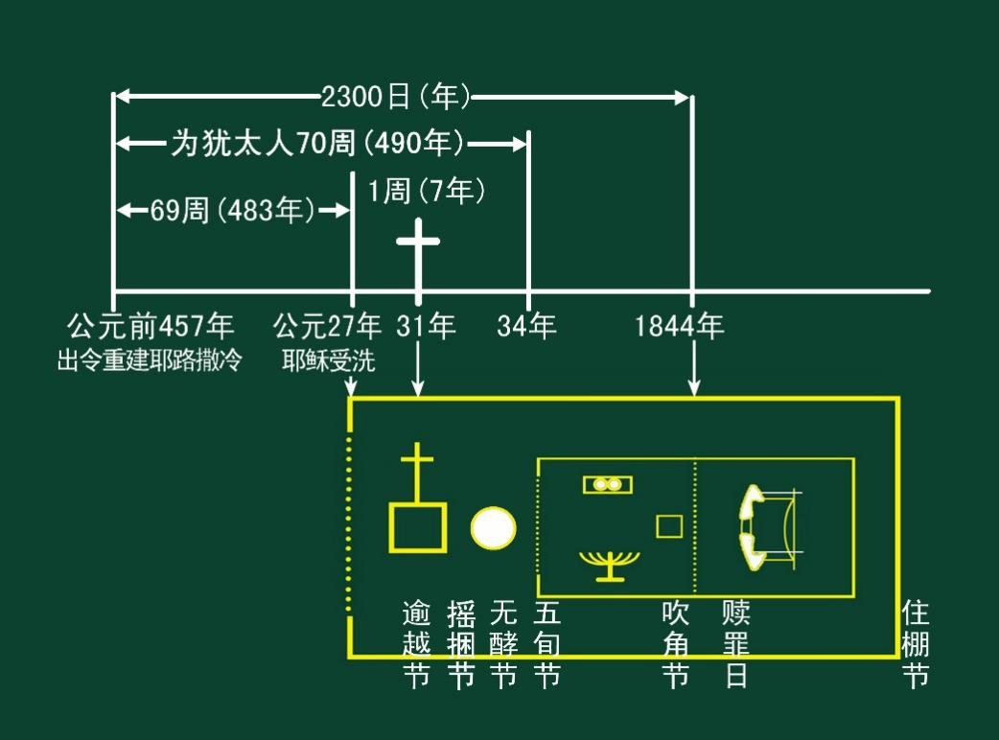
圣所里面有外院，外院的“燔祭坛”代表耶稣钉十字架；“洗濯盆”代表耶稣复活；然后有“圣所”，是耶稣在天上第一段的工作；然后有“至圣所”，是耶稣在天上第二段阶段的工作。
这一步一步成就的事件就是“圣所制度”。耶稣基督的生涯及耶稣升天以后的救赎工作，一步一步成就的时间就在这样的一个大的时间性预言当中！从“出令重建耶路撒冷过了六十九个七有受膏君”——这是耶稣受洗。耶稣受洗的时间是公元27年，这是预言指出来的！耶稣受洗就代表这个外院的幔子打开了，一只上帝的羔羊出现了！然后最后的七年当中，一七之半有耶稣钉十字架，对应的就是燔祭坛。燔祭坛上被献的羔羊， 公元31年这是时间，被钉十字架这是事件。然后有耶稣的复活，第三天复活。耶稣什么时候进入天上的圣所呢？五旬节的时候！什么时候进入天上的至圣所呢？2300日的预言期满的时候！
所以2300日“预言”指明了耶稣在地上的工作和钉十字架的时间，也指明了耶稣在天上开始审判的时间。“圣所制度”是讲明耶稣工作从地上到天上的一个计划。而这70个7和2300日的预言，就指明了相应事情发生的年代。
同时“七节期”就按着相应次序的应验：燔祭坛上耶稣钉十字架就是“逾越节”，所以耶稣是在逾越节钉十字架的。耶稣复活是哪一天呢？“初熟节”这一天，所以初熟节代表耶稣的复活。门徒经历悔改除去罪，这就经历了“除酵节”；后来“五旬节”圣灵沛降，耶稣进入圣所。然后“赎罪日”快到了，开始之前的十天是“吹角节”，吹角节代表就是传播末时代信息的这个运动，告诉人耶稣要进入至圣所了，审判要开始了！然后在2300日预言期满之后，耶稣进入到了至圣所！然后地上的教会就经历大“赎罪日”。
所以我们现在正处在大“赎罪日”的时代——耶稣在天上的至圣所查案审判的时代！也就是教会完全离弃罪恶得以洁净的时代！这个工作完成了，就有耶稣的再来！那么接着就是“住棚节”的开始。
《圣经》当中最长的预言指向2300日的期满，指向耶稣进入至圣所——在这个以后再也没有时间性的预言了！最长的预言一直延伸到公元1844年，历史开始进入到末时代，再也没有时间性的预言了。什么时候审判会结束呢？什么时候恩典时期会结束呢？什么时候末时代晚雨圣灵会沛降呢？什么时候末时代的患难会来临呢？什么时候耶稣再来呢？再也没有时间性的预言了！这些随时都会发生，历史进入到了末时！
一方面有时间性的预言；另一方面有“圣所制度”的预表；一方面有七节期的预表，这三个都是结合在一起说明——耶稣救赎的过程，也说明我们得救的步骤！
总体上我再说一下：这部分是时间性的预言，对不对？时间性的预言是不是说明耶稣一步一步工作的年代？先有耶稣地上工作的年代，耶稣受洗的年代预言有没有指出来？指出来了！耶稣钉十字架的年代指出来了！那么耶稣在天上的圣所里，从圣所进入至圣所的年代也指出来了！这就是时间性的预言。这是一个方面。另一个方面有“圣所制度”。
那么第三方面，当这些事情向前进展的时候，也就是这些“节期”它属灵的意义慢慢的应验了！那我现在问大家：我们现在是处在七节期的哪个节期当中呢？“大赎罪日”当中！那么耶稣现在在天上的什么地方？天上的至圣所！耶稣在天上的至圣所里作着什么？审判和涂抹罪的工作——也就是恩典的门要关闭了！
所以我们学习过七教会，我们处在第七个教会当中；我们学习了七印，我们处在第六印的预言应验当中；我们学了七号，我们正处在第七号当中；七节期属灵的意义，我们正处在“赎罪日”当中。
那么耶稣在天上的工作我们是怎么知道的呢？因为有“圣所制度”——地上的圣所制度是天上圣所的预表。并且有《但以理书》时间性的预言，这些预言是关于基督的所有的时间表——是基督在地上的侍奉和天上的侍奉的时间表。
《圣经》预言当中最长的预言，是哪个预言呢？2300日的预言。也就是2300日的预言一直延伸到末时，历史就开始进入到末时代。《但以理书》是怎么说的呢？但以理书8：14 “他对我说：‘到二千三百日，圣所就必洁净’。”也就是过了2300年，耶稣就要开始洁净天上的圣所，就开始打开这些记录册，就开始来涂抹，开始来审判，来决定天国的子民，为再次来到地上作准备。我们就处在这样的事件当中！
所以大家应该知道当耶稣在“圣所制度”中这么去经历的时候，祂究竟为我们做了什么？祂在十字架上为我们做了什么？祂在天上的圣所为我们做了什么？在至圣所当中又为了我们做了什么？我们究竟怎样才是叫一步一步经历着福音在得救中，所以这个是我们要学习的。
所以上面图表是对七十个七时间预言的一个详细说明；这个是七十个七和2300日的预言和“圣所制度”和节期的对应关系。

2、关于敌基督-教皇权兴起和掌权的预言时间表

我们看到《但以理书》的预言当中还含有这样一个内容——《但以理书》的预言不只是说明耶稣在地上和天上侍奉的时间表；同时也说明了教皇权，也就是罗马天主教在这个地上兴起和掌权期限的预言。
请大家现在集中注意力来看这个图表。耶稣在哪一年钉十字架？公元31年。然后是不是第三天从死里复活？然后四十天之后是不是到天上去了？当耶稣升到天上去，直到再来之前，地上的教会是不是开始发展？福音开始传向外邦对吧？
那么当耶稣在天上圣所里作着中保的时候，结果地上的教会发生了什么事情呢？那就是教皇权开始产生！也就是中古黑暗时期开始来了，就是罗马天主教的统治开始出现！这就是预言当中的离道反教！也就是预言当中的大罪人，沉沦之子！抵挡主基督的！
所以当耶稣升天去做祂工作的时候，要得国的时候，那么出现了折磨上帝教会这样的敌基督的权势！所以《但以理书》一方面告诉我们耶稣工作的时间表，同时也告诉我们在整个中古黑暗时期，罗马天主教的兴起和掌权的过程。
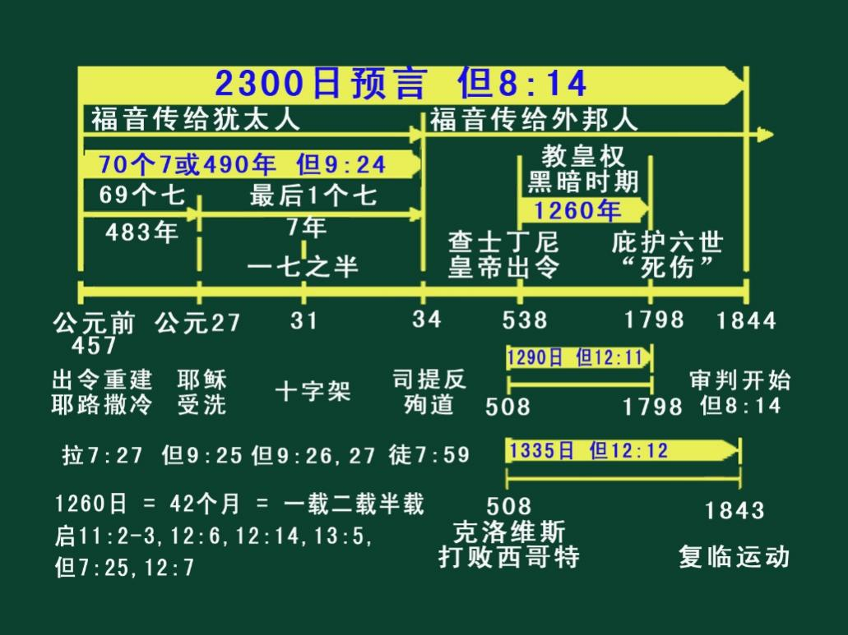
从公元508年到538年是教皇权慢慢兴起来的三十年；然后从538年到公元1798年，这期间的1260年是罗马教统治的时间。后来就兴起了宗家改革，就有了出离罗马教的统治，这样才有了当今的改正教。
但是《启示录》告诉我们——到了末后的时候教皇权会重新复辟！所以改正教将会再一次的面临天主教这样的一个压力，《启示录》告诉我们这一切！
敌基督教皇权模仿耶稣基督在地上的工作——耶稣在地上三十年的预备期，然后开始传道三年半，钉十字架，然后复活；那么敌基督呢？他在地上也有三十年的预备期，然后开始掌权一载、二载、半载，也就是三年半；只是这里预言中的三年半，是实际历史上的1260年。一载、二载、半载以后，预言中的三年半以后，教皇权就受了死伤。所以敌基督教皇权模仿耶稣的时间表。经上记着教皇权受死伤以后他的死伤被医好，借此模仿耶稣基督的复活。
大家可能听起来好像有点难，但我再说一下并不难的！你们一定能够明白！因为耶稣叫我们要明白《启示录》，也叫我们明白《但以理书》，祂肯定是要让我们能够明白的！现在只要大家这样想，我问你们一些问题，你就一起来学习！一载二载半载，也就是一年两年半年，是不是三年半？一年12个月，三年半多少个月？42个月。一个月30天，42个月多少天？1260天。一日顶一年，1260日是不是1260年？是的。所以《但以理书》和《启示录》里说，一载二载半载，又说42个月，又说1260日，所以就是1260年，这就是中世纪教皇权的统治时间。
那么我们去查《宗教大百科全书》，这个预言是不是准确应验了呢？公元538年教皇开始掌权，1798年教皇受了死伤。在《中国宗教大百科全书》里说，1798年教皇失去他的属世权柄，受了死伤，这就是中世纪准确的预言！
所以一方面有基督工作的预言，另一方面有敌基督的时间表，这就是善恶的斗争！但是这些都已经过去了！现在我们看这些预言的时候，时间已经进入到了末时代来了！中世纪教皇权已经过去了！当我们现在再来看《启示录》的时候，是末后的教皇权要重新复辟的时代！
耶稣钉十字架的预言已经过去了！死里复活的预言已经应验了！现在是耶稣进入到天上至圣所的时代！那么耶稣在天上至圣所审判的时候，我们是处在这样的时代，并且是处在耶稣再来的前夕！这个时候教皇权过去受了死伤，现在又开始复辟！——所以我们现在是处在这样的一个最后时代！

3、《但以理书》和《启示录》结合起来研究
今天下午我们看到了什么呢？就是关于《启示录》中耶稣得国作王的全过程。我们先说明了但以理书中与耶稣工作有关的时间表——有两部分：一个是七十个七；一个是2300日。七十个七是关于耶稣在地上的生涯，2300日是关于耶稣在天上侍奉的时间。
所以《但以理书》中有这么多关于时间性的预言——一方面是关于基督的预言；另一方面是关于教会历史中很长的一段中古黑暗时期，教皇权兴起统治的敌基督的预言！耶稣工作的时间表的预言和“圣所制度”是一一对应的，和七节期是平行的。一方面是预表，另一方面是时间性预言——这就是救赎的全部经过！
虽然大家初步听起来可能是很深，但是这些你是能够明白的！那么今天我们要理解的是什么呢？《但以理》和《启示录》它是两卷重要的预言书，《但以理》书是旧约圣经的预言书，《启示录》是新约圣经的预言书。《但以理》书当中关于末时的那一部分，在《启示录》当中全部开启！所以这是上下集把它结合起来研究！
不了解《但以理》书就不能理解《启示录》，《启示录》只有被我们理解了，才知道魔鬼末后的阴谋——才能够为耶稣再来做好准备！
所以这两卷预言书——一方面告诉我们基督救赎的全部经过，让我们今天在哪里可以找到耶稣基督，知道祂在做什么，这些对于我们重要的意义是什么；另一方面我们可以知道魔鬼自始至终的阴谋，过去的教皇权，末时代的教皇权会怎么样？
我们同时也看到了《启示录》的结构。《启示录》虽然现在大家看来非常陌生，但是它是非常清楚的！就是三个平行的七，结束以后有七灾，然后耶稣再来，一千年，新天新地。《启示录》就是按照这样的次序做了如此清楚的记录！

4、末后教皇权的复辟
大家可能到这里会想：你跟我们说这么多，究竟要和我说明什么呢？就是让大家理解：
第一，按照《圣经》的预言，这个历史是怎样一步一步走向末时的！我们现在正处在末时代当中！
第二，那么末时代魔鬼会用什么阴谋呢？就是藉着教皇权的复辟重新来控制这个世界！这是魔鬼欺骗和权势的杰作！这是《启示录》的重点，这是第二。
第三，我们要知道现在耶稣在天上做什么——祂正在查案审判，为了要涂抹人的罪！也就是说我们最后真正悔改的时间到了！使我们全身心的来相信主的话的时候到了！使我们完全遵守主的十条诫命，不要再去犯罪的时候到了！是我们祈求圣灵帮助我们得胜的时候到了！决定我们生死命运的时候到了！
所以我们如果不理解这些预言，不管是谁，都会被卷入到魔鬼最后的大欺骗当中！然后《启示录》就告诉我们：末后很多人会受欺骗，去拜兽，拜兽像，接受兽的印记！但是上帝叫我们敬拜创造主！来接受上帝的印记！这就是《启示录》中最重要的一个最后的信息！
我们看到《启示录》中有一位头戴冠冕贞洁的妇人，这代表上帝真正的教会。也有一个邪淫的妇人是代表背道的教会。《启示录》中有三天使的信息传永远的福音；但是也有三个污秽的灵行欺骗的奇事！我们看到有上帝的印记，要盖在人的额上；同时我们看到有兽的印记，要盖在那些受迷惑得人身上！这些是非常重要的！
这是当今的教皇，前任教皇是保罗二世，保罗二世不久前去世了，这是新任的本尼迪克十六世。他坐的是最豪华的车子，这些生产厂家就把最好的车子奉献给他。这像耶稣基督的形象吗？这像柔和谦卑的耶稣基督的模样吗？他自称是耶稣在地上的代理人，但是他却让人向他敬拜！
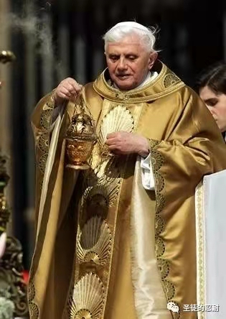
这是罗马梵蒂冈圣彼得大教堂，这是普世的巴比伦叫人喝邪淫之酒的中心地！这是这个教堂的里面。这是圣彼得大教堂的青铜华盖，这是太阳的模样，四根柱子上盘着龙。所谓教皇宝座的四根柱子，上面就是盘着龙，全是异教的符号！这是圣彼得大教堂的宝座，上面有这个太阳。
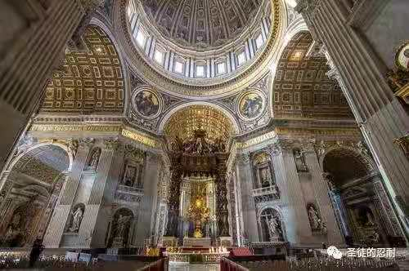
这是英国首相布来尔和教皇会谈，然后他全家改信了天主教。所以现在整个欧洲都落在天主教的手中，天主教接下就要控制美国。所以美国正在受着天主教阴谋的大力袭击和进攻。然后美国将会受到欺骗，全地的人都要通过美国听从教皇错谬的宗教制度。这就是《启示录》清楚向我们警告的内容！
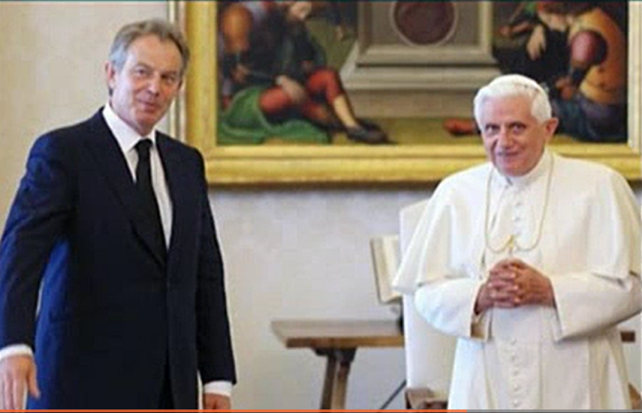
这是保罗二世，但是他不久前去世了，所以有教皇的葬礼。大家请看：教皇葬礼的时候，全世界各国的首脑几乎全部参加了！这是红衣主教，就是那些大主教，然后还有成千上万的人。你看这一边是各个国家的政治首脑，那边是天主教的宗教——这是政教的大联合！《启示录》十七章说，各国的君王都与她行淫，然后说各族都喝了她淫乱的酒，这个大淫妇坐在众水之上！所以《启示录》十七章清楚的话语就应验在人的面前！中世纪的时候也有同样的话语。
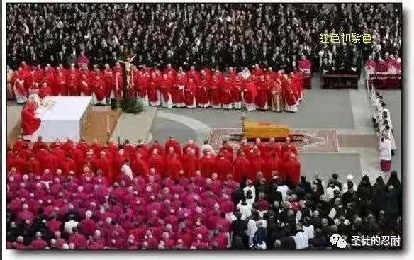
大家看到这是大衮神，所以这样的模样是异教里面的模样。这个大衮神头上有三层冠冕。然后大家看教皇头上一样的三层。这个大衮神，鱼鳞一样的外衣和这种鱼头的帽子。大家看教皇，穿着一模一样的衣服，手中是不是也提着这样东西？提着一样的东西！大家看教皇这种鱼头的帽子，天主教的神父都带着这样鱼头的帽子。
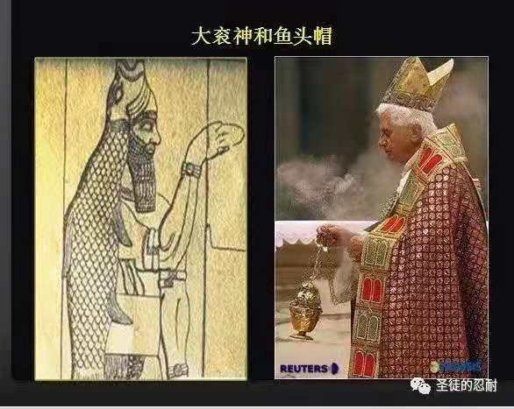
所以异教怎么进入到教会当中产生离道反教，同时揭露天主教这个庞大虚伪的宗教体系，这一直是《但以理书》和《启示录》预言反复向人所指明的一点！所以《启示录》十四章当中我们会看到，耶稣再来之前有最后的三天使信息！——告诉人永远的福音，也告诉人巴比伦的倾倒，使人不至于在魔鬼的阴谋当中受欺骗！耶稣正在作着审判，所以圣徒的忍耐就在此，他们是守上帝的诫命和耶稣真道的。
这是异教里面这样的符号，大家知道天主教是不是一模一样？是不是只是换了一个名称？只是改头换面！一切异教的制度是怎样进入到天主教当中来，明天我们再来看这方面的内容。所以今天我们看了《启示录》整个的结构。七教会，在这个七教会的历史当中，由中古黑暗时期慢慢进入到末时代。耶稣做祂的工作的时候，地上也有抵挡耶稣的敌基督的工作。所以当耶稣要传达祂的真理的时候，魔鬼也在地上制造谬道迷惑地上的人！所以为了把这一切分得清清楚楚，《圣经》就有了《启示录》这篇预言书！今天我们这堂课就学到这里。

